**JVD – RB9299 – návod k použití (CZ)**

**1. Vlastnosti**

**1.1 Čas**  - možnost výběru 12/24 hodinový režim času

- duální budík (2 nezávislé časy buzení)

- kalendář do roku 2099

- rádiem řízený čas s možností ručního nastavení

- zobrazení dne v týdnu v 10 světových jazycích

**1.2 Teploměr** - měří teplotu v místnosti (rozsah: -10°C ~+ 50°C)

- volitelná jednotka měření: °C / °F

**2. Součásti přístroje**

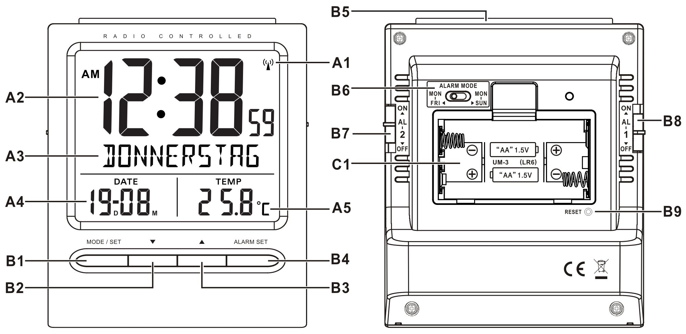

Část A-LCD

A1: Symbol signálu DCF

A2: Čas

A3: Den v týdnu

A4: Datum/Čas buzení 1

A5: Teplota/Čas buzení 2

**Část B-Tlačítka**

B1: Tlačítko “MODE/SET”

B2: Tlačítko “▼”

B3: Tlačítko “▲”

B4: Tlačítko “ALARM SET”

B5: Tlačítko “SNOOZE/LIGHT”

B6: Posuvný přepínač ALARM MODE

B7: Posuvný přepínač “AL 2 “ON/OFF”

B8: Posuvný přepínač AL1 “ON/OFF”

B9: Tlačítko “RESET”

**Část C**

C1: Kryt prostoru pro baterie

**3. Začínáme:**

* Sejměte kryt prostoru pro baterie (C1).
* Vložte 2x baterii velikosti AA [dbejte na dodržení +/- polarity].
* Zakryjte prostor pro baterie.
* Přístroj lze položit na jakýkoliv vodorovný povrch a je připraven k používání.

**4. Nastavení času a budíku**

**4.1 Rádiem řízený čas:**

* Hned po vložení baterií začne přístroj automaticky navazovat spojení s vysílačem DCF. Symbol “” se rozbliká na displeji.



|  |  |  |
| --- | --- | --- |
| bliká,  znamená to, že vyhledává signál a navazuje spojení | svítí,  znamená to, že byl signál přijat a spojení navázáno | nesvítí,  znamená to, že signál nebyl nalezen a spojení se nepodařilo navázat |

* Čas se podle signál DCF automaticky aktualizuje každý den ve 2:00 a 3:00 ráno. Pokud synchronizace se signálem DCF neproběhne úspěšně, z displeje zmizí symbol “”.



* Vyhledávání signálu DCF lze nastavit také ručně. Přidržte tlačítko “▼” po dobu 2 vteřin. Každý pokus o navázání spojení DCF trvá několik minut. Pokud příjem signálu neproběhne úspěšně, vyhledávání se zastaví (“” zmizí z displeje).



* Pokus o navázání spojení lze přerušit přidržením tlačítka “▼” po dobu 3 vteřin.
* Symbol “**DST**” na displeji signalizuje, že je na displeji letní čas.

**4.2 Ruční nastavení času:**

* V normálním režimu zobrazení času stiskněte tlačítko “MODE/SET” pro zobrazení roku. Podržte tlačítko “MODE/SET” po dobu 3 vteřin pro vstup do režimu nastavení hodina a data.
* Stiskněte tlačítko “▲” nebo “▼” pro nastavení požadovaných hodnot a tlačítko “MODE/SET” pro jejich potvrzení a pokračování k dalšímu nastavení.

*(pokud tlačítka “*▲*” nebo “*▼*” přidržíte, funkce se urychlí a vy dosáhnete požadovaných hodnot rychleji)*

* Nastavení probíhá v následujícím pořadí: 12/24-hodinový režim, jednotka teploty, časová zóna, jazyk dne v týdnu, hodina, minuta, vteřina, rok, zobrazení měsíce/data, měsíc, datum.
* Můžete si vybrat jeden z 8 jazyků pro zobrazení dne v týdnu: němčina, angličtina, francouzština, italština, holandština, španělština, dánština, čeština, polština, švédština

***Poznámka****:*

1. *Pokud nestisknete po dobu 15minut žádná tlačítka, všechna neukončená nastavení budou automaticky ukončena bez uložení.*
2. *Časové pásmo: Tato funkce je nutná pro země kde lze přijímat signál DCF, ale čas je jiný než v Německu. Pokud se nacházíte v zemi, kde je o 1 hodinu vice než v Německu, nastavte časové pásmo na +1. Přístroj pak upraví údaj ze signálu tak, že k němu přičte jednu hodinu.*

*Pokud není možné navázat spojení s vysílačem DCF, nastavte časové pásmo na 0.*

**4.3 Budík s dvěma nezávislými časy buzení:**

* Stiskněte tlačítko “ ALARM SET”, čas buzení 1 se rozbliká na displeji, tlačítky “▲” nebo “▼” nastavte požadovaný čas buzení 1. Stiskněte tlačítko “ALARM SET” to pro potvrzení a postupu k nastavení času buzení 2, tlačítky “▲” nebo “▼” nastavte požadovaný čas buzení 2, stiskněte tlačítko “ALARM SET” pro potvrzení a ukončení nastavení budíku.

*(pokud tlačítka “*▲*” nebo “*▼*” přidržíte, funkce se urychlí a vy dosáhnete požadovaných hodnot rychleji)*

**4.4 Funkce opakované buzení (SNOOZE):**

* Posuňte přepínač “AL 1” nebo “AL 2” do polohy “ON” (zapnuto) pro aktivaci funkce ALARM 1 (budík 1) nebo ALARM2 (budík 2). Na displeji se objeví čas buzení a příslušný symbol “”.



* Když se v nastavený čas buzení rozezní zvuková signalizace, stiskněte libovolné tlačítko pro ukončení zvukové signalizace. Pokud tak neučiníte, zvuková signalizace ustane po 3 minutách automaticky.
* Stiskněte tlačítko “SNOOZE/LIGHT” během zvukové signalizace budíku. Symbol “” začne blikat na displeji. Zvuková signalizace se na 5 minut přeruší, aby se potom opět rozezněla k opakovanému buzení. Zvuková signalizace a vstávání lze přerušit a odložit až sedmkrát.



* Pro úplné vypnutí zvukové signalizace stiskněte jakékoliv jiné tlačítko než “SNOOZE” nebo přesuňte přepínač “AL 1” nebo “AL 2” do polohy “OFF“. Po vypnutí funkce zmizí z displeje symbol “”.



Přesuňte přepínač “ALARM MODE“ (B6) pro výběr mezi buzením každý den nebo jen od pondělí do pátku.

**5. Teploměr**

* Pokud se teplota vyšplhá mimo měřitelný teplotní rozsah, na displeji se objeví LL.L (teplota nižší, než je přístroj schopen měřit) nebo HH.H (teplota větší než je přístroj schopen měřit).

**6. Podsvícení displeje**

Pro rozsvícení displeje na dobu 5 vteřin stiskněte tlačítko “SNOOZE/LIGHT”.

**7. Slabá baterie**

Pokud se na displeji zobrazí symbol slabé baterie “”, vyměňte v přístroji baterie.



**8. Užitečné rady**

* *Když vyndáte baterie, přístroj ztratí veškeré údaje uložené v paměti*
* *Nevystavujte přístroj přímému slunečnímu světlu, vysokým teplotám, mrazu ani vlhkosti.*
* *Nikdy nepoužívejte k čištění hrubé materiály nebo agresivní čistidla. Mohlo by dojít k poškrábání plastových částí přístroje nebo k poškození elektronických obvodů.*

Nevyhazujte tento výrobek do běžného domácího odpadu! Odneste ho do sběrných surovin, kde se ho dokážou zbavit odborně a recyklovat ho. Použitý výrobek můžete vrátit prodejci. Neodborná likvidace výrobku může závažně poškodit životní prostředí. Ekologická likvidace tohoto zařízení je zajištěna v rámci kolektivního systému Retela.

Vybité baterie hoďte do odpadkového koše, který je k tomu určený.

*Dovozce Jasněna Vláhová tímto prohlašuje, že výrobek je ve shodě se základními požadavky a s dalšími příslušnými ustanoveními směrnice 1999/5/ES.*



**Na trh dodává:**

**Jasněna Vláhová, s.r.o.**

**Přibyslav 77, 549 01 Nové Město nad Metují, CZ**

**www.vlahova.cz**